Restrictions de voie à la rue Hurontario et à l’intersection de la promenade Sir Lou pour des travaux liées aux eaux pluviales
Du 2 février au 17 février 2026
Du lundi au dimanche, de 9 h à 6 h

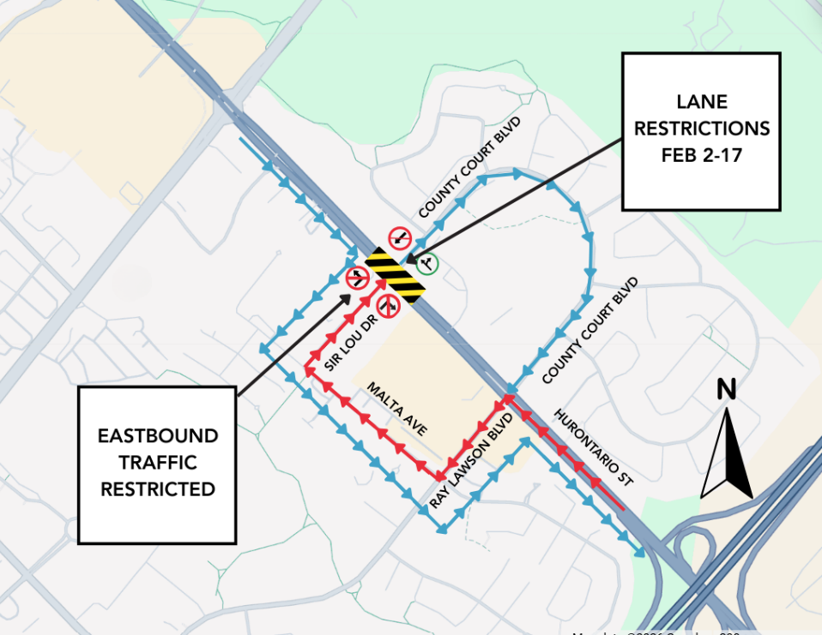

Ce que vous devez savoir
Les équipes mettront à niveau l’infrastructure d’eaux pluviales à l’intersection de la rue Hurontario et de la promenade Sir Lou, du lundi 2 février 2026 au mardi 17 février 2026.

Pendant ces travaux, le côté ouest de l’intersection à la rue Hurontario et à la promenade Sir Lou sera fermé tous les jours de 9 h à 6 h, du lundi au dimanche.

Il n’y aura pas d’accès à la circulation depuis la promenade Sir Lou vers la rue Hurontario, et aucun virage à droite ni à gauche dans ou hors de la promenade Sir Lou ne sera permis. Aucun virage en direction nord ou en direction sud ne sera permis de la promenade Sir Lou à la rue Hurontario, et les déplacements en direction est ne seront pas autorisés à la promenade Sir Lou.

Sur la rue Hurontario, une voie en direction sud sera maintenue et les deux voies en direction nord resteront ouvertes pendant toute la période de fermeture. Au moins un passage pour piétons sera maintenu en tout temps.

La circulation sera autorisée tous les jours de 6 h à 9 h pour tenir compte de l’heure de pointe du matin. Des trajets de déviation seront en place au moyen du boulevard Ray Lawson, de l’avenue Malta et du boulevard County Court. Les panneaux de contrôle de la circulation et les signaleurs seront présents pour guider en toute sécurité les automobilistes et les piétons autour de la zone de travail.

Conformément aux exigences d’exemption du règlement sur le bruit de la ville de Brampton, le présent avis vise à informer les résidents situés à proximité du chantier qu’ils peuvent s’attendre à entendre le bruit et les vibrations causés par les camions, les excavatrices, les pelleteuses et les autres équipements de construction liés à ces travaux.

Ces travaux sont nécessaires pour améliorer l’infrastructure d’eaux pluviales dans la zone. Nous vous remercions de votre patience et de votre compréhension.

Veuillez noter que les travaux peuvent être reportés en raison des conditions météorologiques ou de circonstances imprévues. Veuillez consulter la signalisation routière pour obtenir les plus récents renseignements à ce sujet. Si vous avez besoin des renseignements les plus récents, veuillez communiquer avec notre équipe et elle vous fournira des mises à jour par voie électronique de ces travaux.

HORAIRE  - Il y aura des restrictions de circulation à l’intersection de la rue Hurontario et de la promenade Sir Lou, du 2 février au 17 février 2026.  - Ces restrictions seront en vigueur de 9 h à 6 h tous les jours, du lundi au dimanche.  - Les restrictions seront levées de 6 h à 9 h tous les jours pour l’heure de pointe du matin.  - Les travaux peuvent être reportés et retardés en raison de conditions météorologiques ou de circonstances imprévues.  RENSEIGNEMENTS SUR LA CIRCULATION ROUTIÈRE  - Veuillez suivre les panneaux de détour affichés.  - Des retards de la circulation sont prévus.  - Surveillez les véhicules lents qui entrent et sortent des zones des travaux.  - N’oubliez pas de réduire votre vitesse lorsque vous approchez d’une réduction de voie.  - L’accès des services d’urgence sera toujours maintenu pendant ces travaux.  - Les résidents et les entreprises situés à proximité du chantier peuvent s’attendre à entendre du bruit et des vibrations causés par les camions et tout autre équipement de construction lié à ces travaux. | RENSEIGNEMENTS SUR LE TRANSPORT EN COMMUN  - Les arrêts d’autobus de Brampton Transit ne seront pas touchés par ces travaux.  - Visitez https://www.brampton.ca/en/residents/transit pour les mises à jour sur votre trajet d’autobus.  RENSEIGNEMENTS POUR LES PIÉTONS  - Soyez prudent lorsque vous circulez à proximité de zones de construction.  - Les travaux auront une incidence sur le trottoir près de la zone de travail.  - Veuillez suivre la signalisation de détour pour piétons, car les trottoirs pourraient être fermés.  RENSEIGNEMENTS SUR LA PROPRIÉTÉ  Les équipes n’auront pas besoin d’avoir accès à des propriétés privées pour ces travaux.  COMMUNIQUEZ AVEC NOUS  Metrolinx a mis en place une équipe qui se consacre aux relations communautaires pour travailler avec les résidents de la région de Peel tout au long de la construction et de l’exploitation de ce projet de transport en commun.  Ligne 24 heures sur 24, 416-202-7500.

